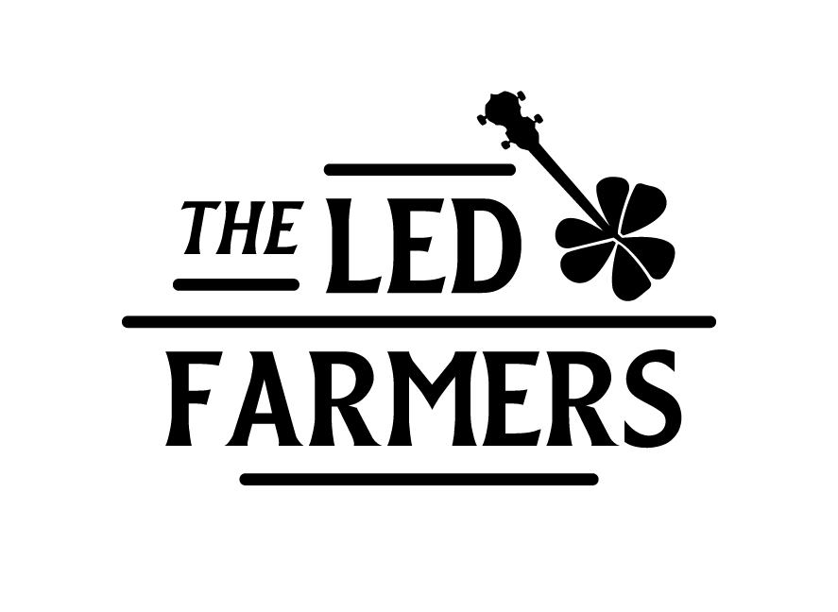

The Led Farmers Bio:

The Led Farmers sind eine Irish Folk Rock Band aus Irland und der Schweiz.
Die meisten Bandmitglieder haben einen universitären Musikabschluss - ein
Bandmitglied wurde sogar zweimaliger „All Ireland Music Champion“. Auf
ihren Tournéen quer durch die USA und Europa erntete die Band sehr viel
Beifall als eine der besten Irischen Live Acts. Ihr Repertoire umfasst
viele Irish Folk Klassiker. Besonders viele positive Rückmeldungen haben
sie jedoch für ihre eigenen Kompositionen und die neu arrangierten Songs
irischer Musik erhalten. Mit ihrer Spontanität und ihren mitreissenden
Songs stehen sie sofort im Kontakt mit dem Publikum und lösen wahre
Begeisterungsstürme aus, was sie zu einer sehr unterhaltsamen Live
Band macht.

Medienspiegel

„The Led Farmers ist die Art von Band, von welcher man sich wünscht, dass
sie noch sehr weit kommt. Ihren Sympathie-Faktor und ihre Bühnenpräsenz
steigern ihre Darbietung, was sie wesentlich von den vielen anderen,
traditionellen Irish Folk Bands unterscheidet.“ Dublin Concerts Review
„Gemäss Merriam Webster Wörterbuch bedeutet das Wort „fresh“ folgendes:
Die originalen Qualitäten unbeeinträchtigt, ursprünglich oder kräftig
erneuert und nicht verbraucht oder zerknittert. Hier kommt eine Band,
welche zu dieser Beschreibung passt. Sie sind unverwechselbar und
sympathisch. Man könnte sich gut vorstellen, sich mit diesen Burschen auf
ein oder auch zwei Bier zu treffen.“ Irish American News
„The Led Farmers bewahren ihre einheimische Musiktradition auf ihre eigene
Art und Weise, während sie eine entscheidende und einzigartige Perspektive
hinzufügen. Ich bin überzeugt, dass The Led Farmers fortdauern können, wie
es the Clancy Brothers getan haben. In 20 oder 30 Jahren wird man
vielleicht sagen, dass sie einen Beitrag zum neuen Standard der
traditionellen irischen Musik geleistet haben.“ Paddy Rock

